Расстояние от точки A(2,5) до прямой :

4x-3y+12=0.

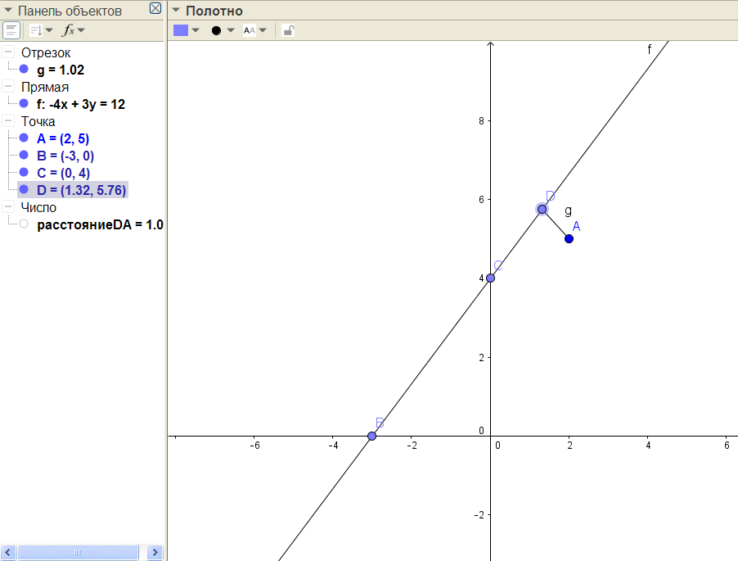

Прямая ВД₁ задана двумя точками:
В(0, 0, 0).
Д₁(12, 15, 16).
Задана точка А₁(12, 0, 16).
Проекция точки А₁ на прямую AB имеет координаты K(xk, yk, zk)
xk = 4800 / 625 = 192 / 25 = 7,68.
yk = 6000 / 625 = 48 / 5 = 9,6.
zk = 6400 / 625 = 256 / 25 = 10,24.

|А₁K| = √(56250000) / 625 = 12.

Это расстояние было найдено по формуле:
|А₁K| = √((xm-xs)*(xm-xs)+(ym-ys)*(ym-ys)+(zm-zs)*(zm-zs)).

Координаты векторов ВД₁, ВA₁ равны:
ВД₁ = (12, 15, 16),
ВA₁ = (12, 0, 16).

Координаты векторного произведения ВД_{1 и} ВA₁:
[ВД₁х ВA₁] = (240, 0, -180).

Модуль векторного произведения ВД₁ и ВA₁:
|[ ВД₁х ВA₁]| = √(90000) = 300.

Длина отрезка ВД₁,
| ВД₁| = √(625)= 25.

Расстояние от точки А₁ до прямой ВД₁ вычисляется по формуле
|А₁K| = |[ ВД₁х ВA₁]| / |ВД₁|.

|А₁K| = √(90000 / 625) = √144 = 12.

Ответ:
Координаты проекции точки А₁ на прямую ВД₁:
K(192 / 25; 48 / 5; 256 / 25).

Расстояние от точки А₁ до прямой ВД₁:

|А₁K| = 12.

